מטא"ר / אגף תמיכה לוגיסטית
מחלקת רכישות ומכירות
טלפון: 08-9124455 , פקס: 086476152
‏‏יום רביעי 10 יוני 2015

- עדכון מס' 4-

הנדון : מכרז פומבי מס' 12/15 בנושא גשרי תאורה ומערכות הבהוב שונות לרכב

אנו מעדכנים ומבהירים את מסמכי המכרז והמפרט כדלקמן :

- קבוצות 1-3 : דרישה לתקן אטימות IP55
  - הדרישה לתקן מבוטלת ובלבד שגשרי התאורה ומערכות ההבהוב שמיועדות להתקנה מחוץ לרכב, יעמדו באטימות לכל תנאי מזג האוויר, לאבק, טיפות מים או כל נוזל אחר כך שניתן יהיה לשטוף את הרכב בכל האמצעים המקובלים לרבות:
    - שטיפה ידנית.
    - מכשיר שטיפה בלחץ (גרניק).
    - שטיפה במכונת שטיפה אוטומטית לרכב (מכונת גשר נע עם מברשות).
  - במקרה בו יימצא בפריטים המוצעים טיפות ו/או נוזלים ו/או אדים או כל דבר אחר הנובע מתנאי מזג אוויר ו/או משטיפת הרכב , יישא הזוכה על-חשבונו בכל ההוצאות הכרוכות בביצוע תיקוני תקלות לרבות החלפת הפריט ו/או חלפים מקוריים. במקרה דנן המשטרה תהא רשאית לדרוש מהזוכה להמציא תקן אטימות 55IP לפריטים תוך 15 יום מדרישת המשטרה , באם לא יוגש תקן זה רשאית המשטרה לפסול את הזוכה בקבוצה הרלוונטית.

- להדגיש כי המועד האחרון להגשת הצעות הינו יום ג' 16/6/15 שעה 14:00.
- בשאר פרטי המכרז לא חל כל שינוי .
- לידיעתכם.
ב ב ר כ ה,
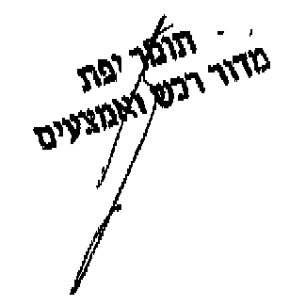
העתק:
רמ"ד ניתוב ובקרה
תיק מכרז

